BÀI 06 MULTIMEDIA
Bài 2. Bài tập hướng dẫn
Bài tập 1: Tạo ứng dụng có các chức năng :
• Chọn ảnh từ gallery.
• Chụp ảnh từ camera.
• Chọn video từ gallery.
• Quay video từ camera.
• Hiển thị ảnh hoặc phát video trên giao diện.
File bai01_BTHD.dart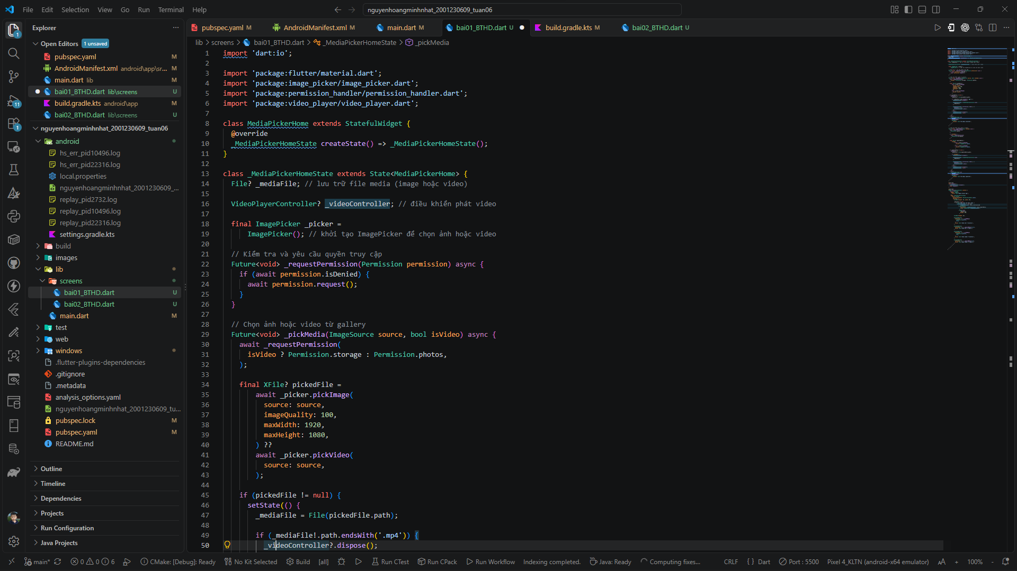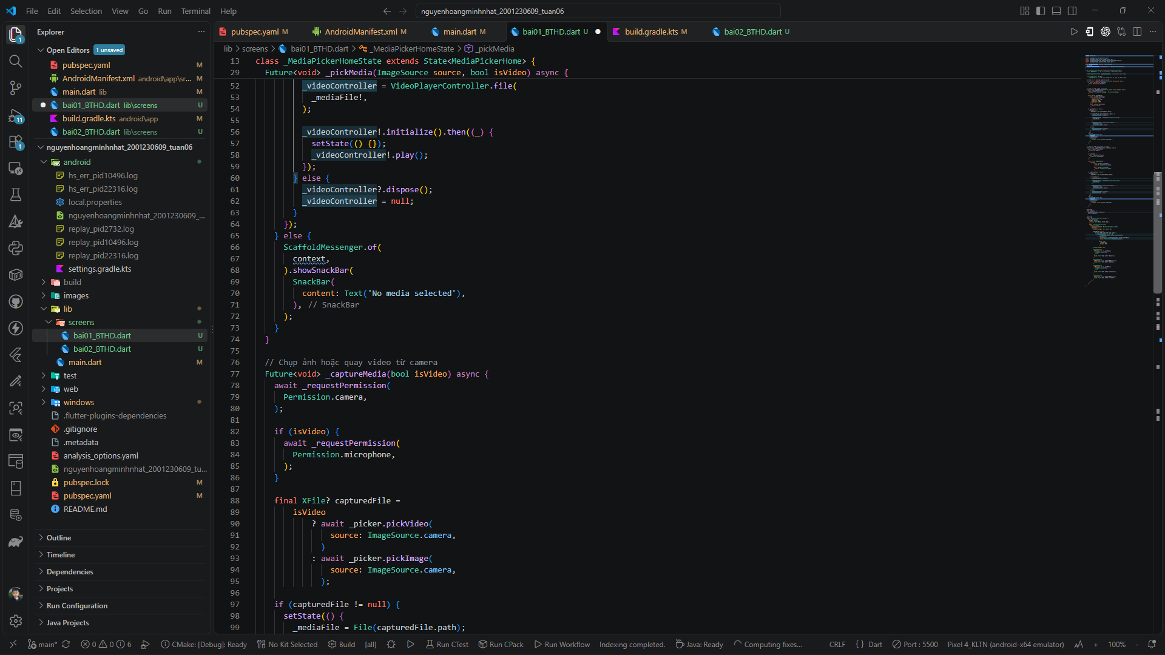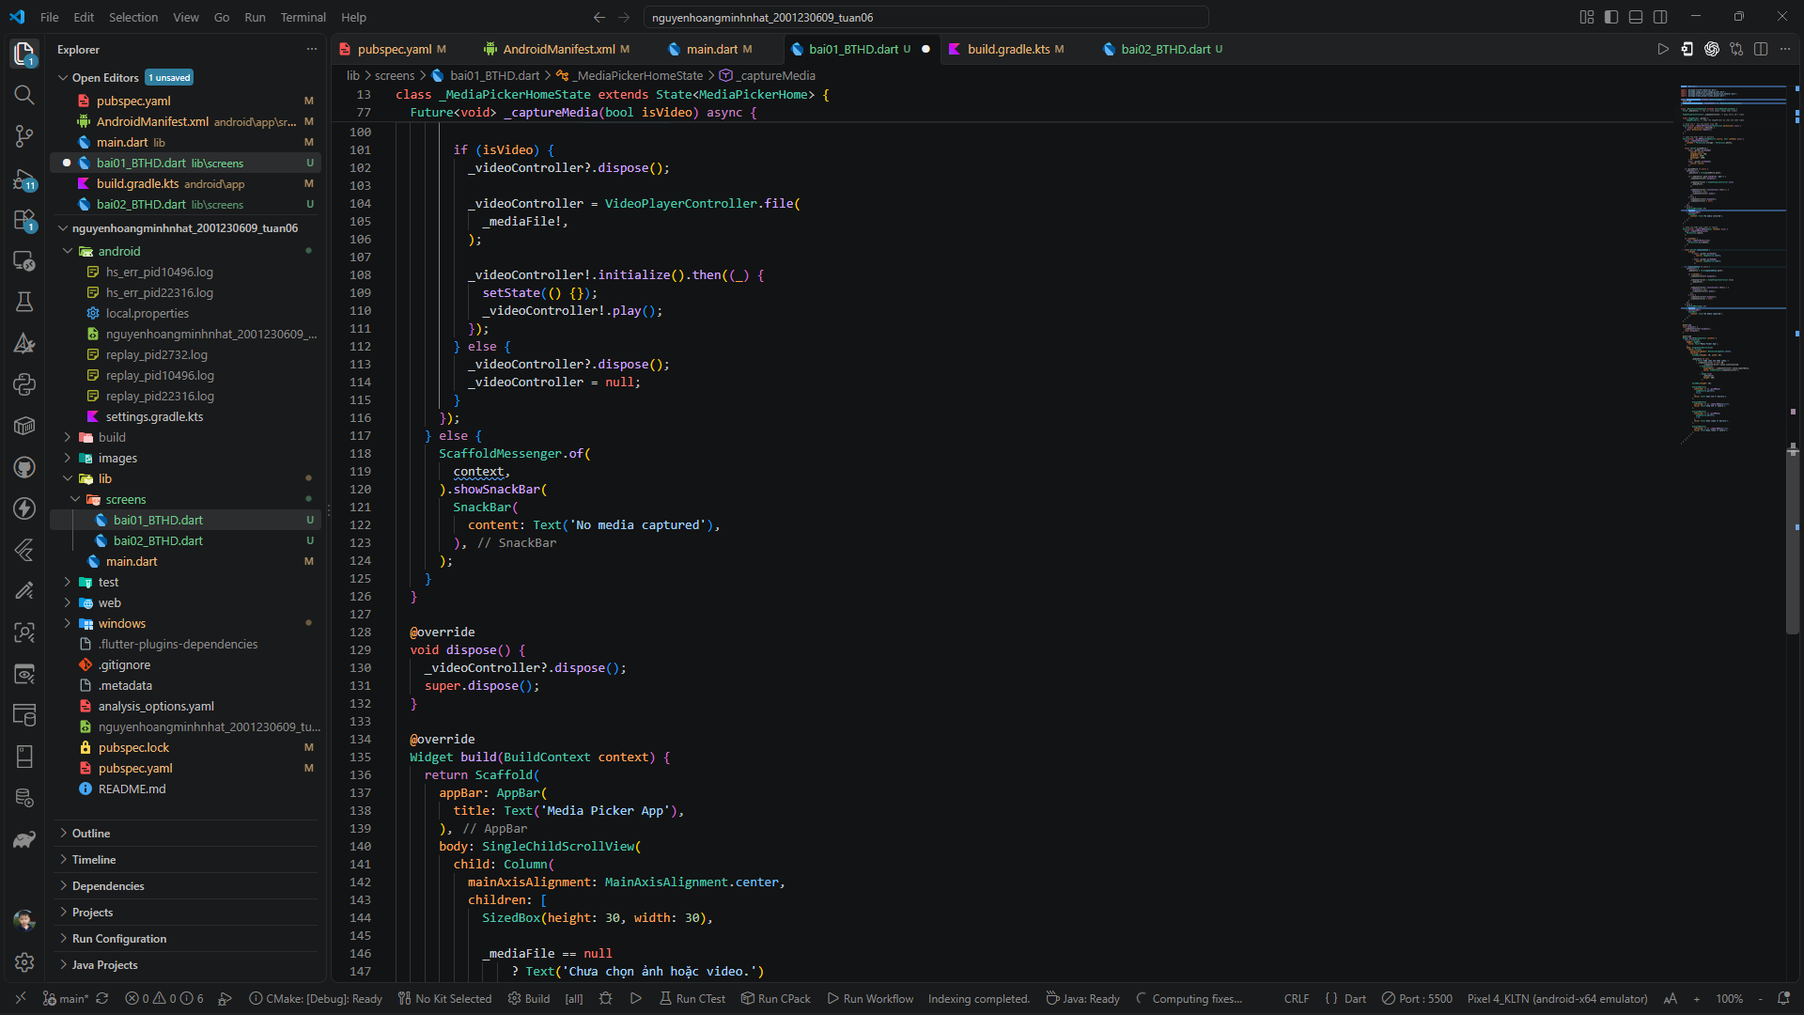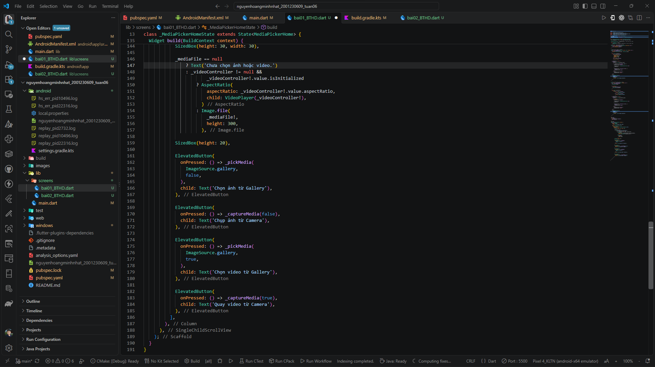
File main.dart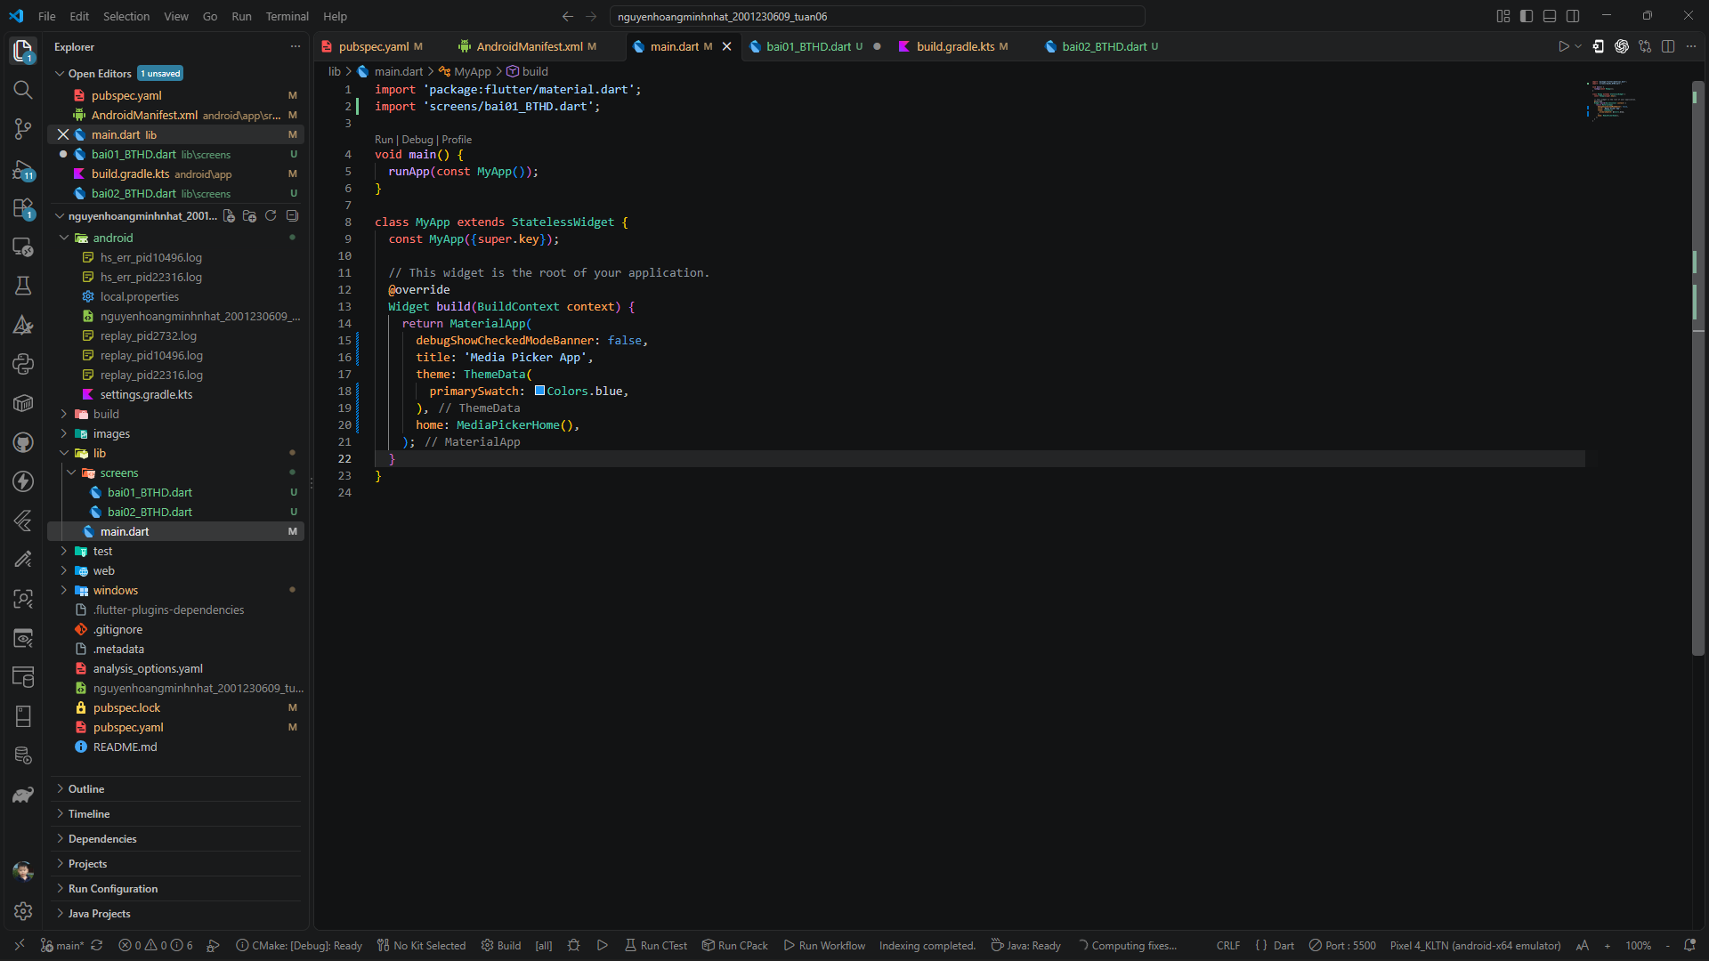

Kết quả
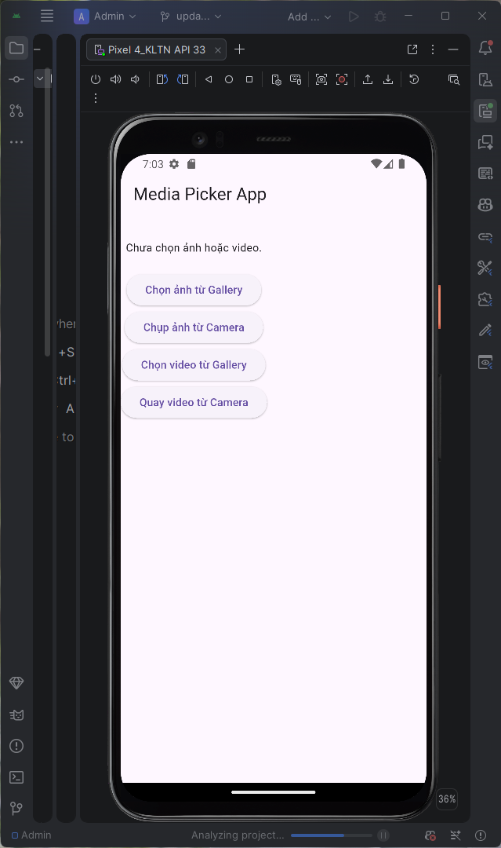

Bài tập 2. Tạo ứng dụng “Photo Capture & Preview” cho phép
- Chụp ảnh từ camera hoặc chọn từ gallery.
- Hiển thị ảnh vừa chụp/chọn và cho phép xem trước toàn màn hình khi nhấn vào ảnh
File bai02_BTHD.dart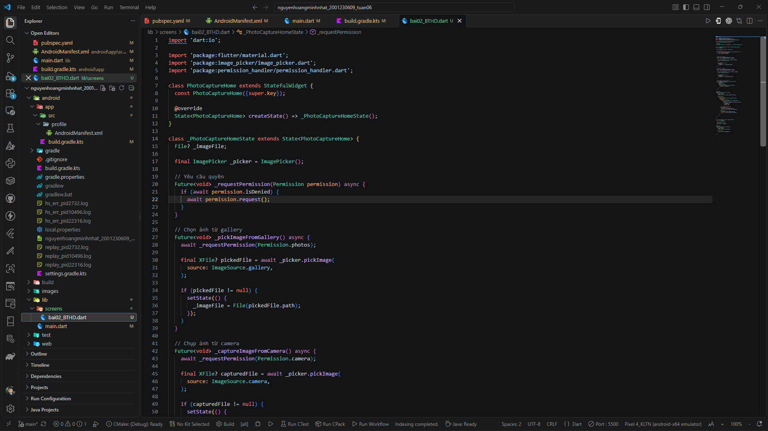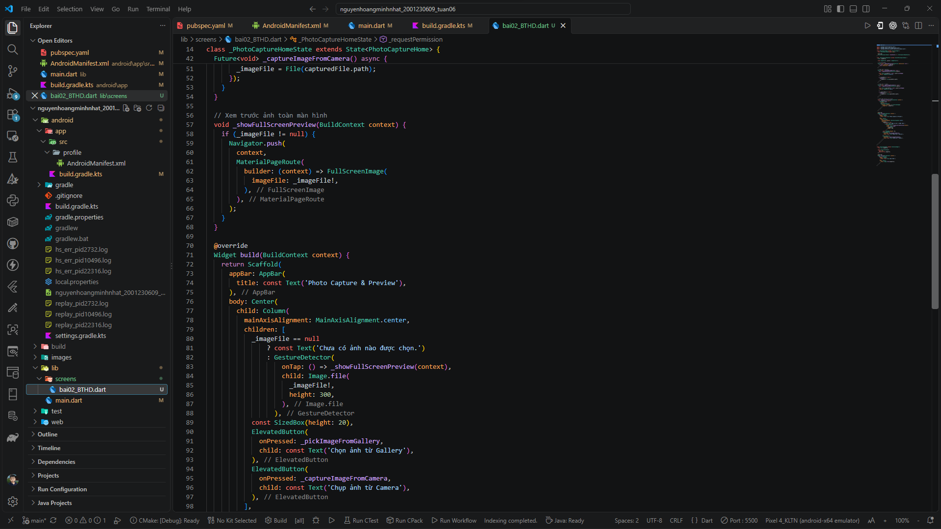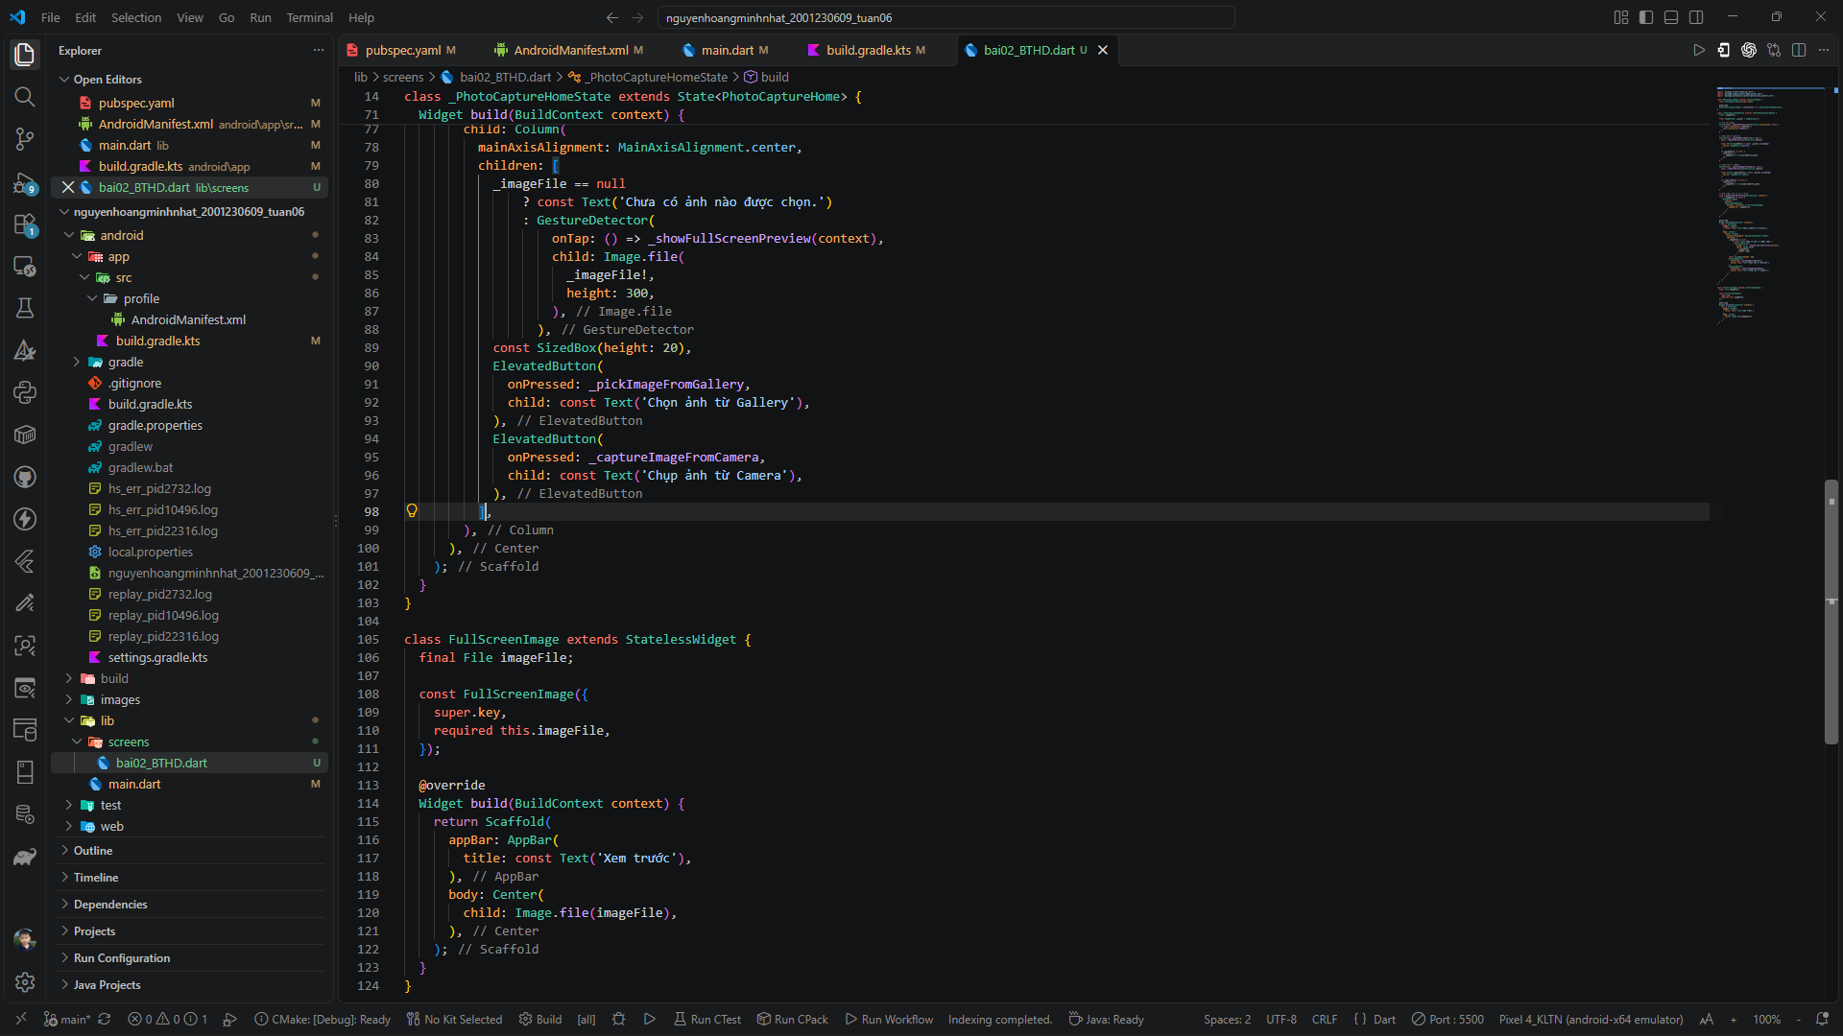

File main.dart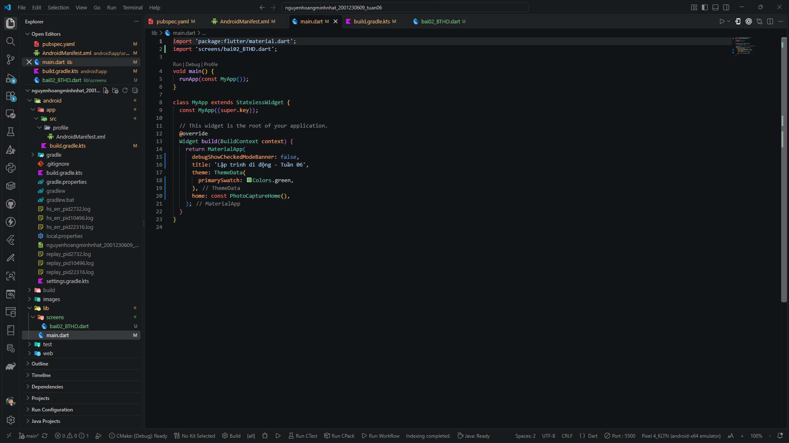

Kết quả
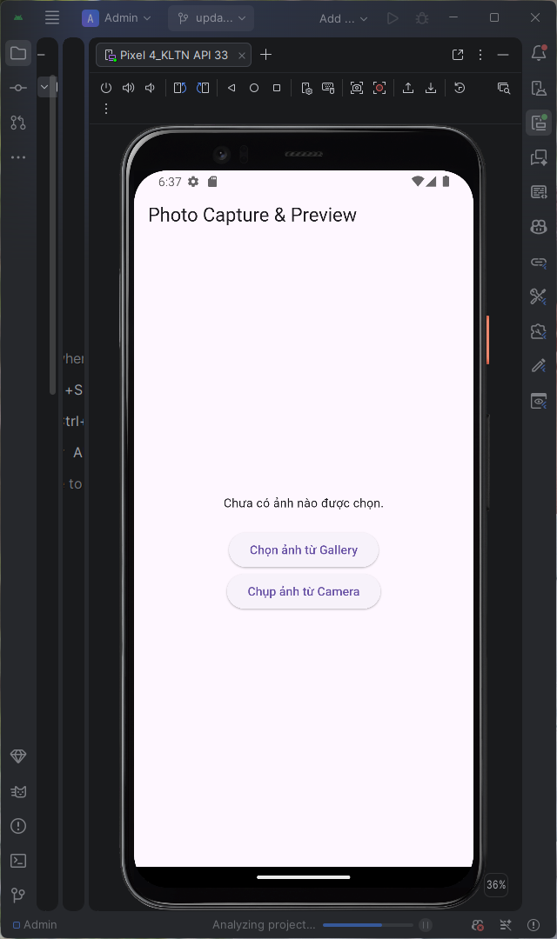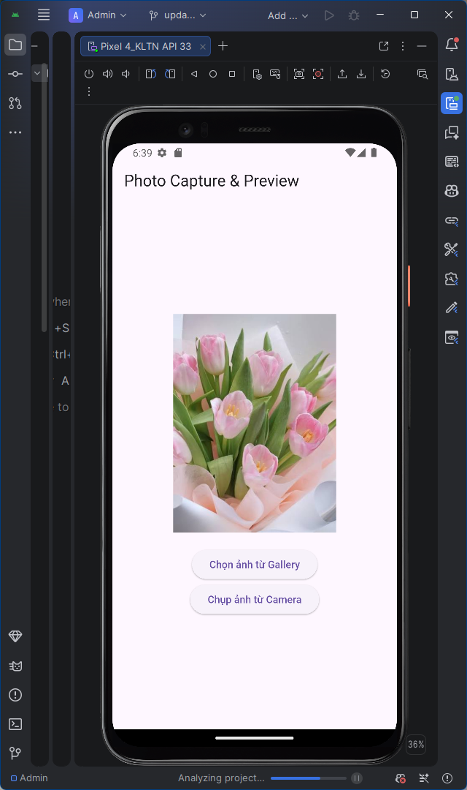

Bài tập 3. Xây dựng ứng dụng cho phép hiển thị danh bạ trên điện thoại và đọc, hiển thị các tin nhắn SMS trên thiết bị android.

Kết quả
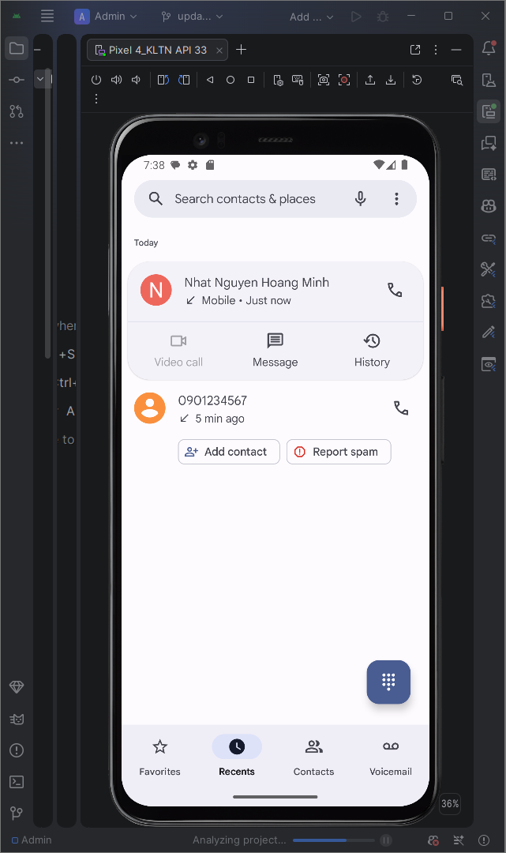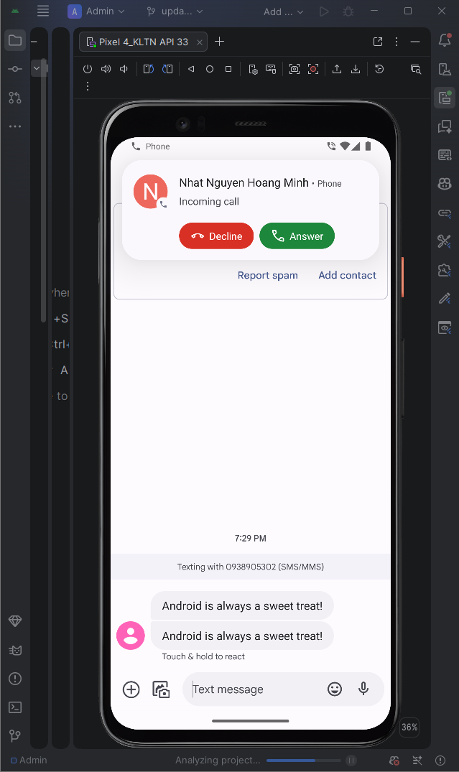
File bai03_BTHD.dart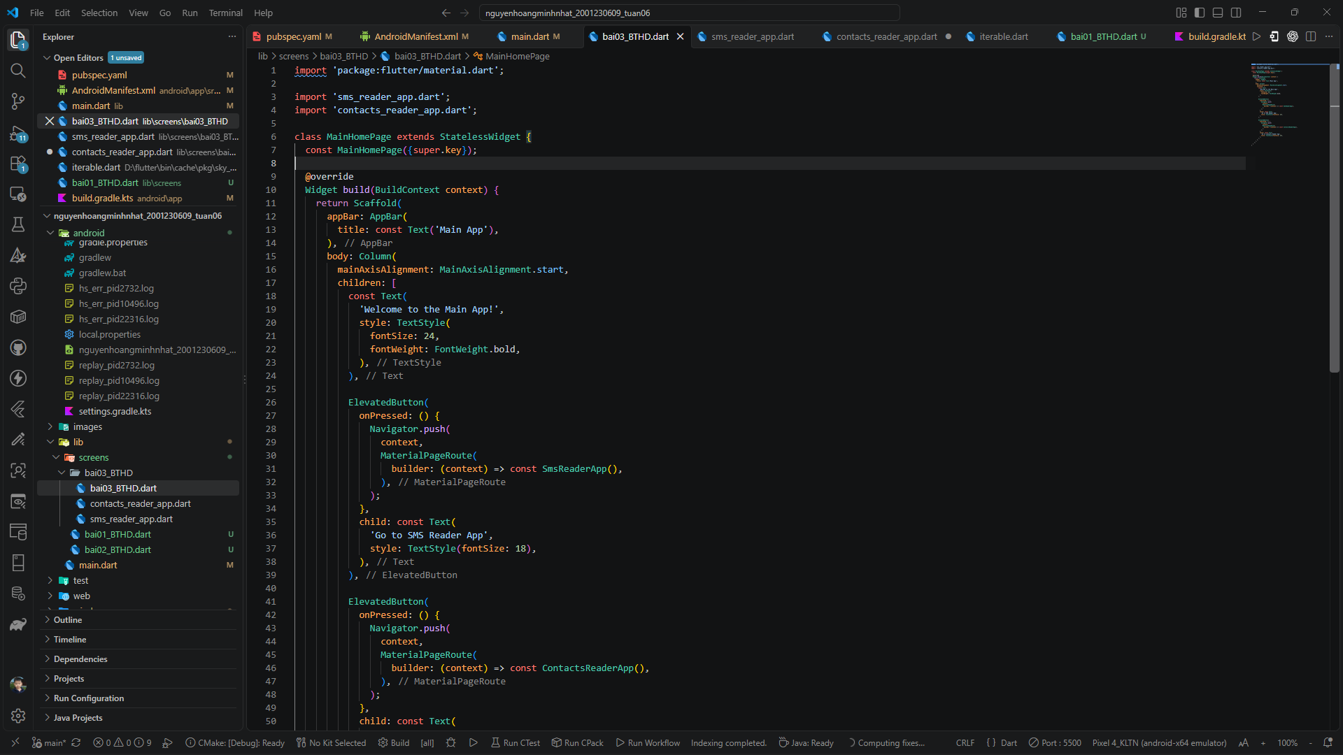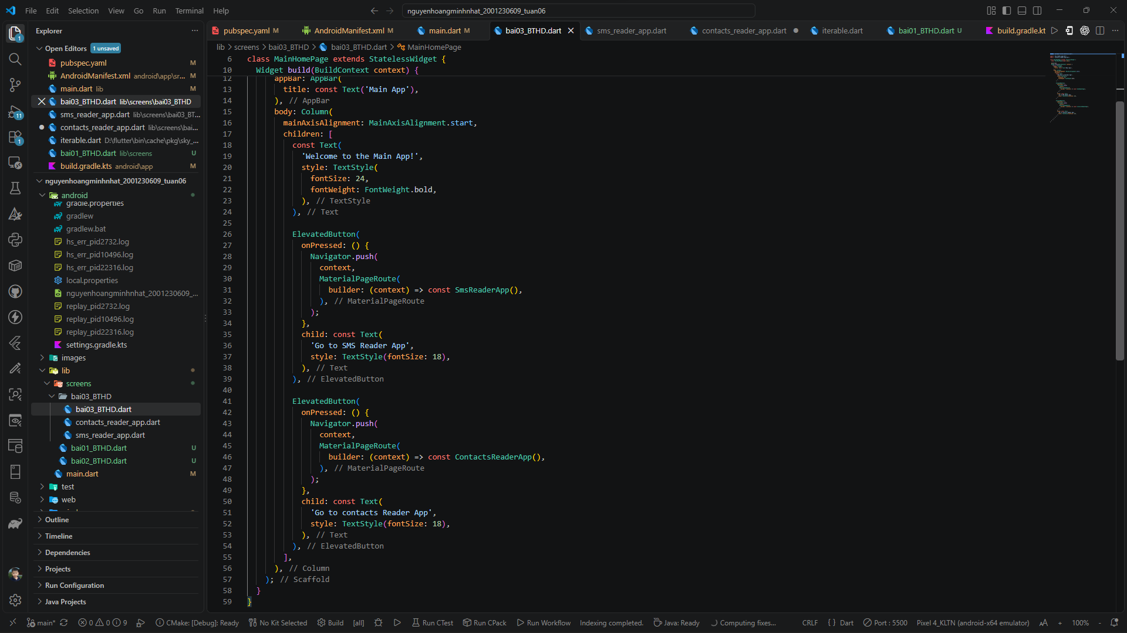

File contacts_reader_app.dart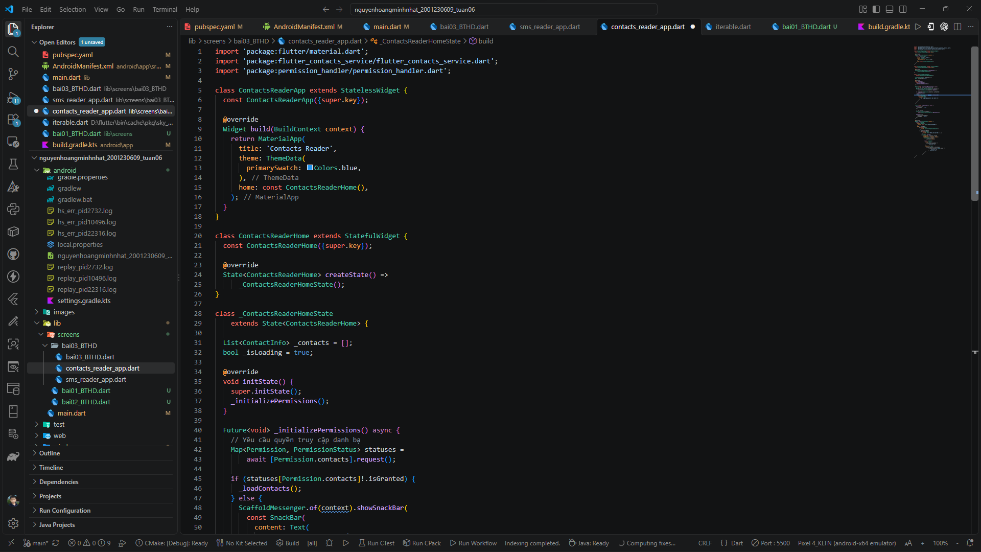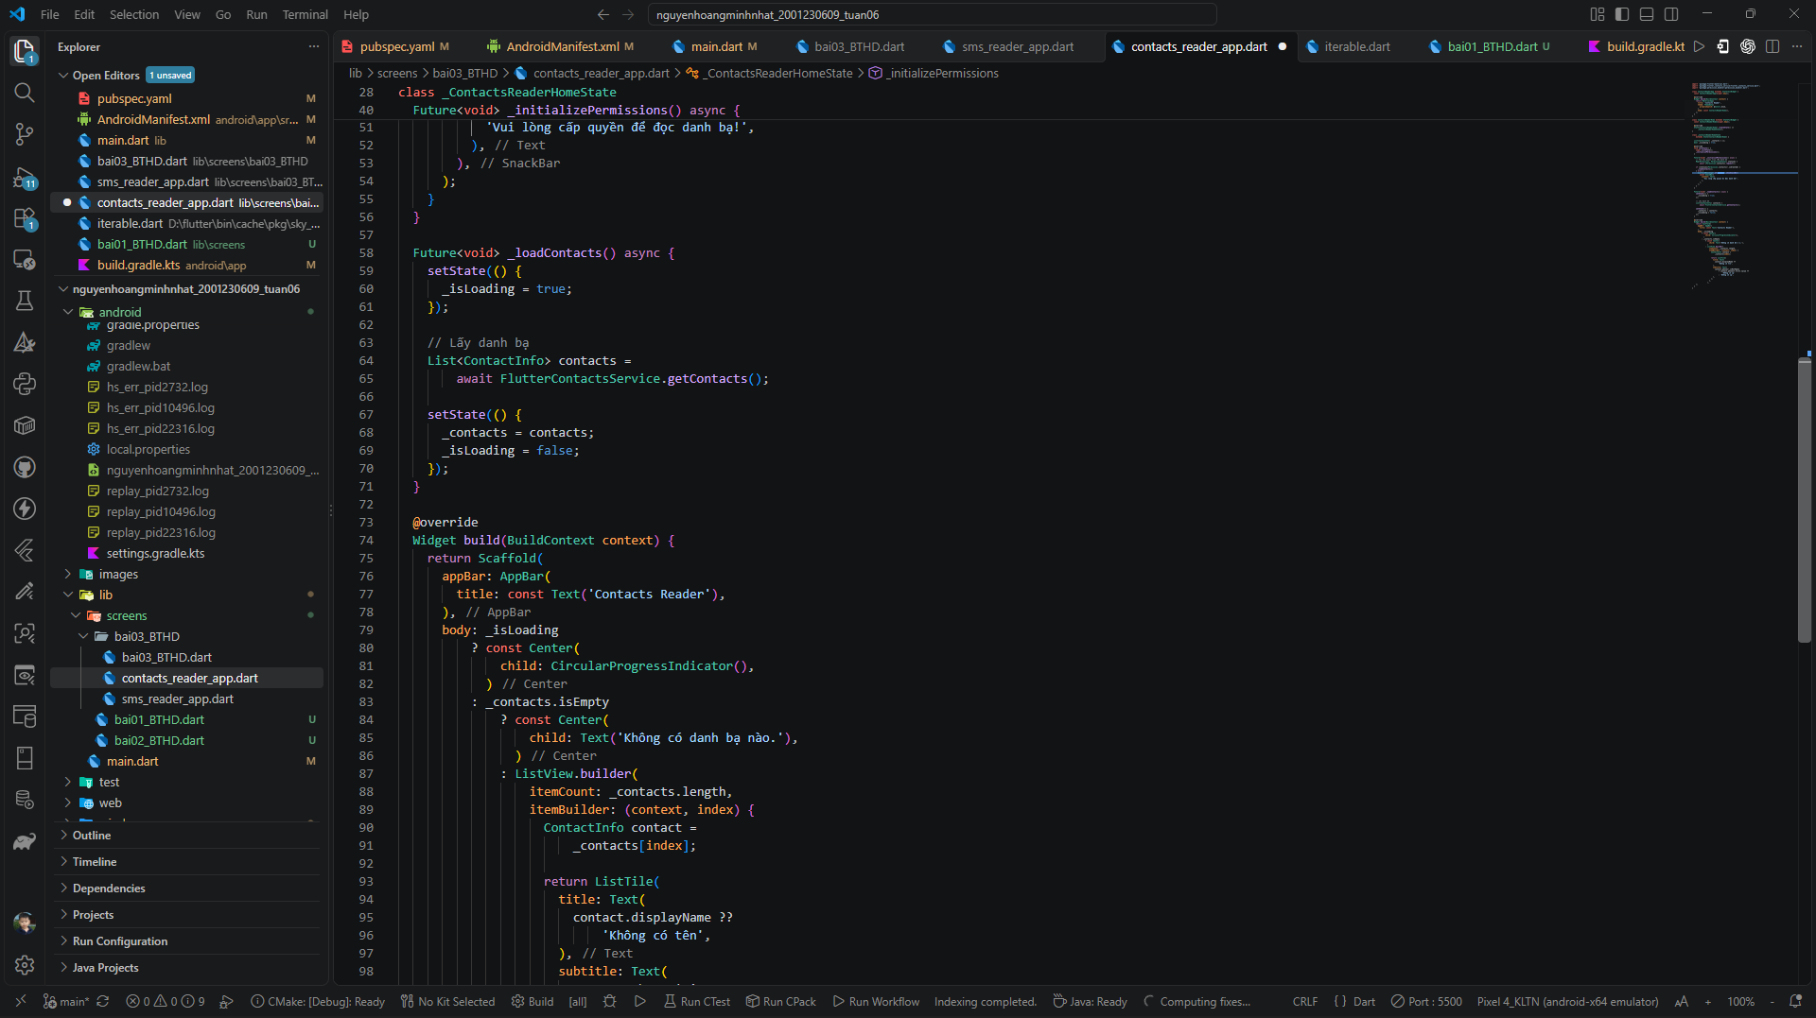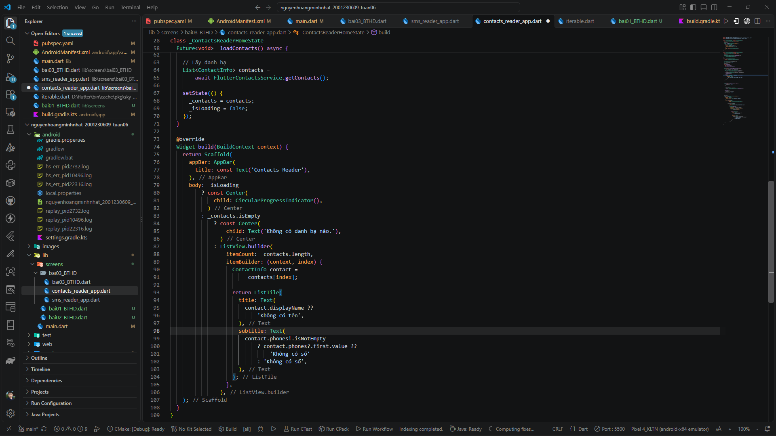

File sms_reader_app.dart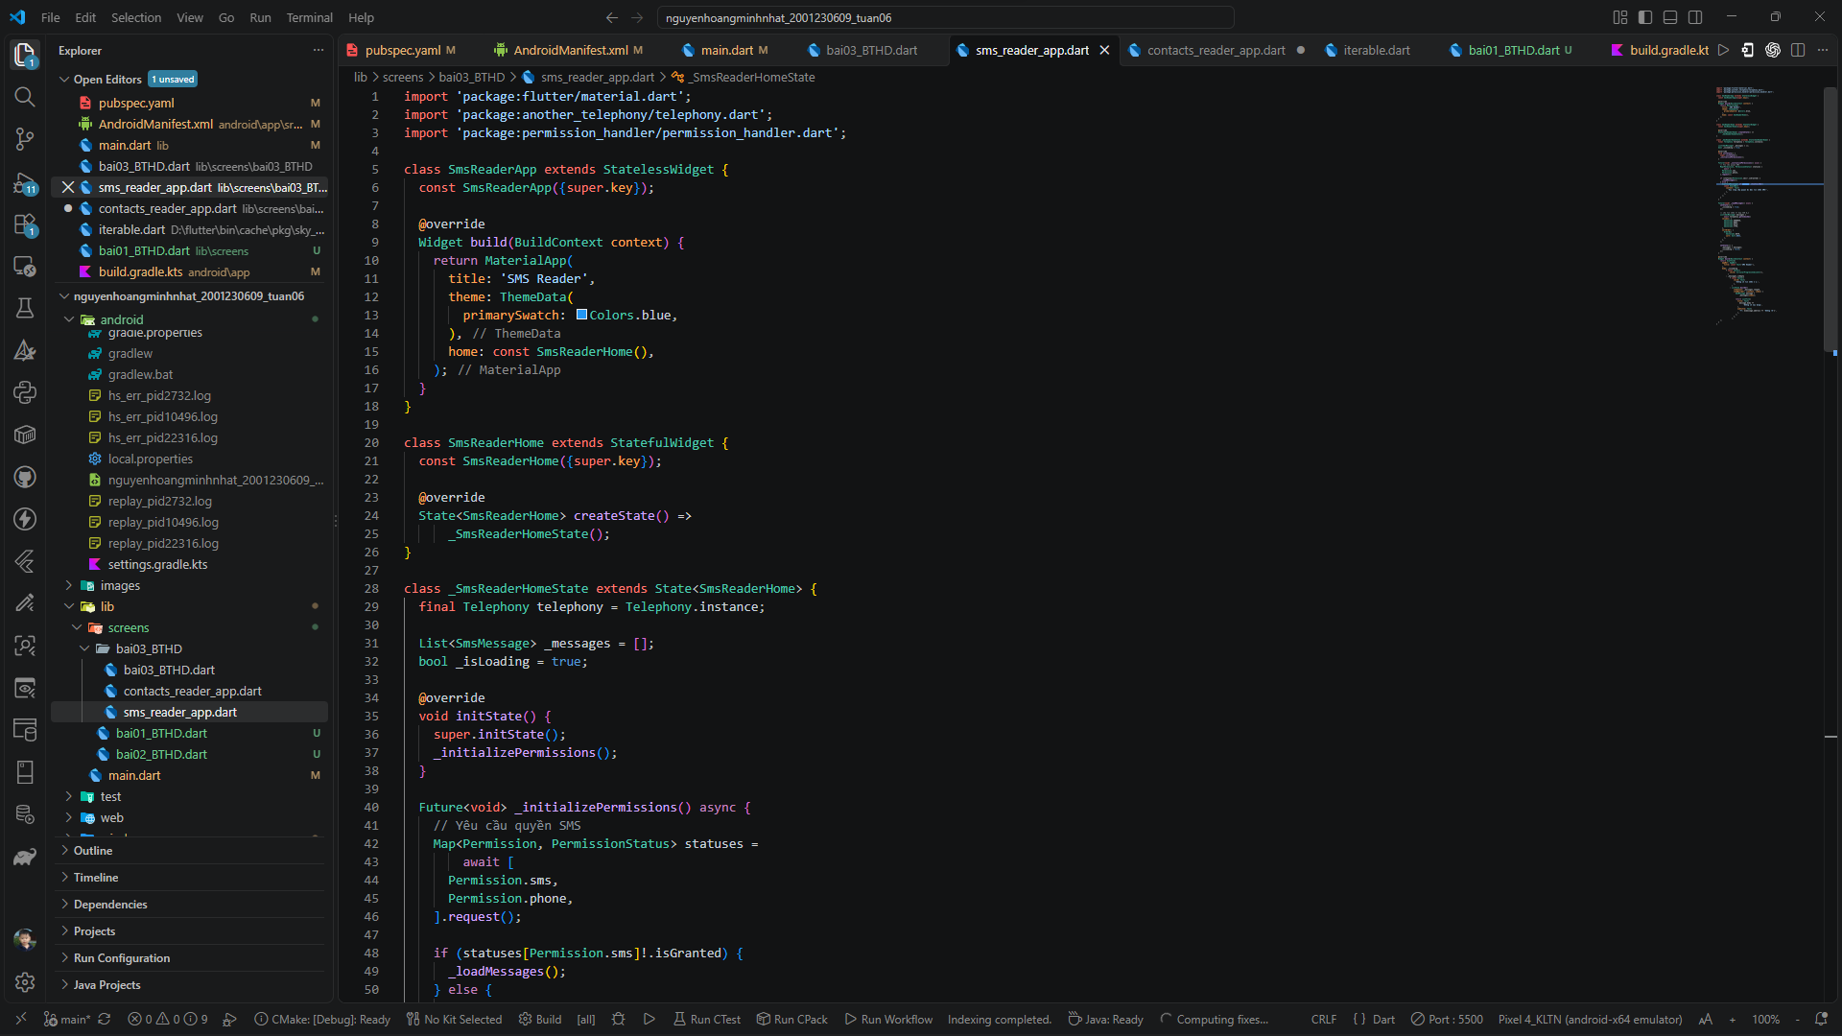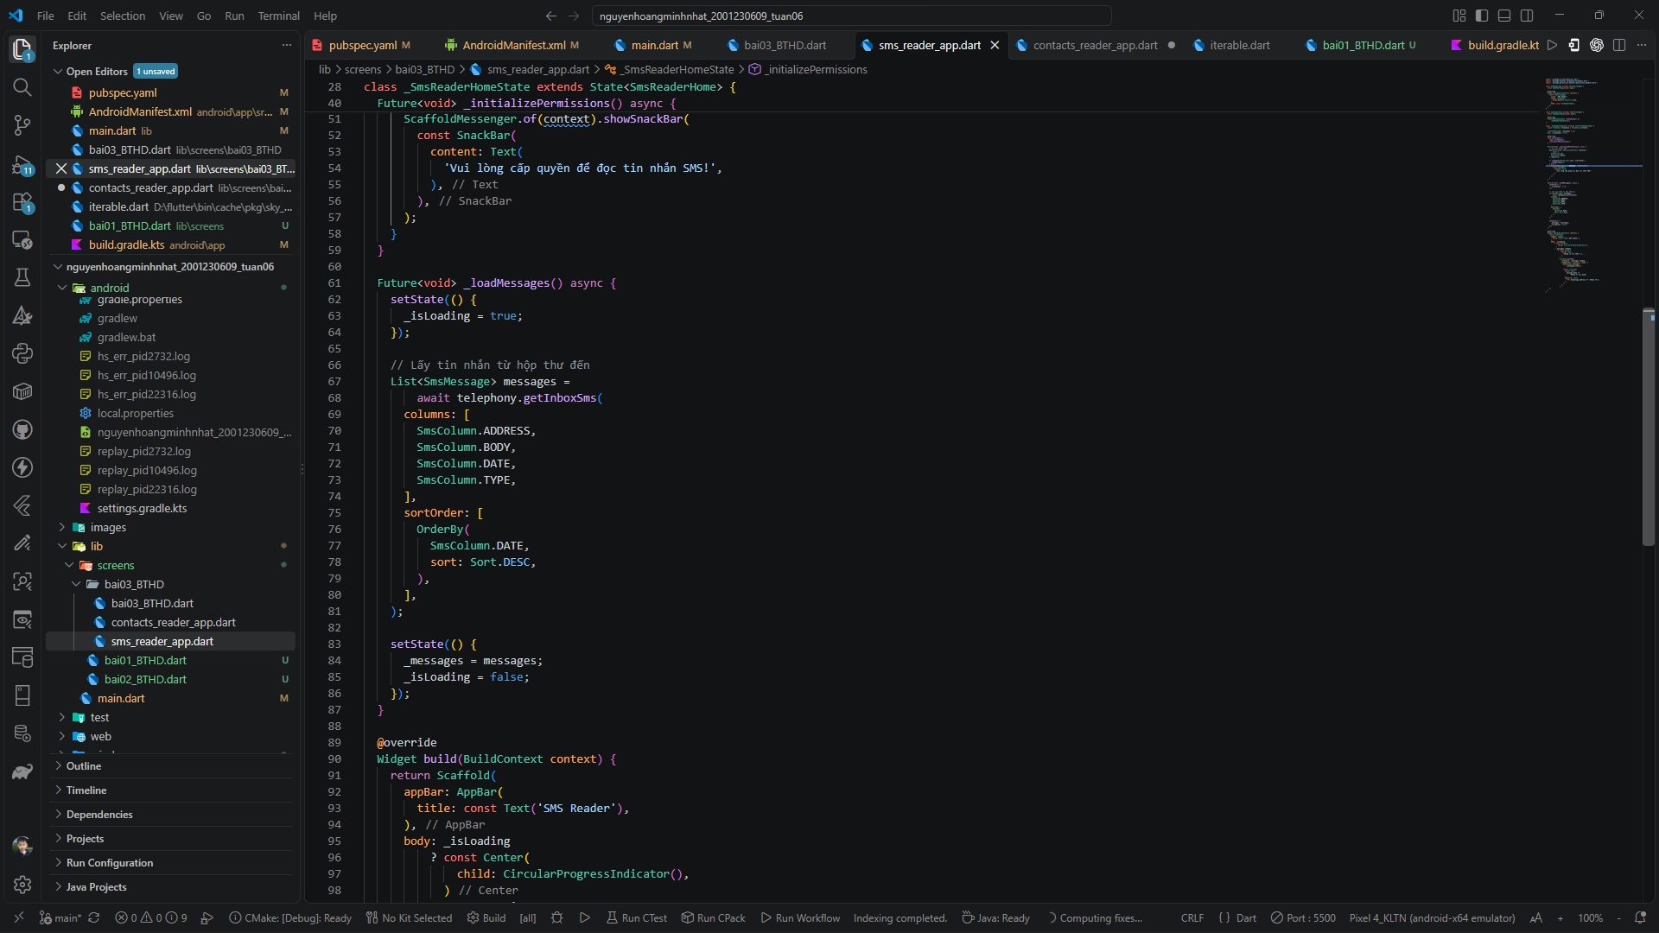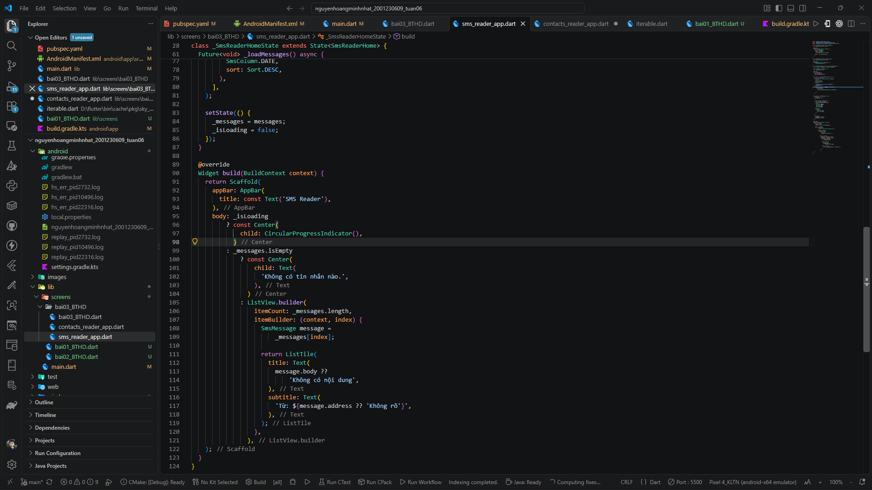

File main.dart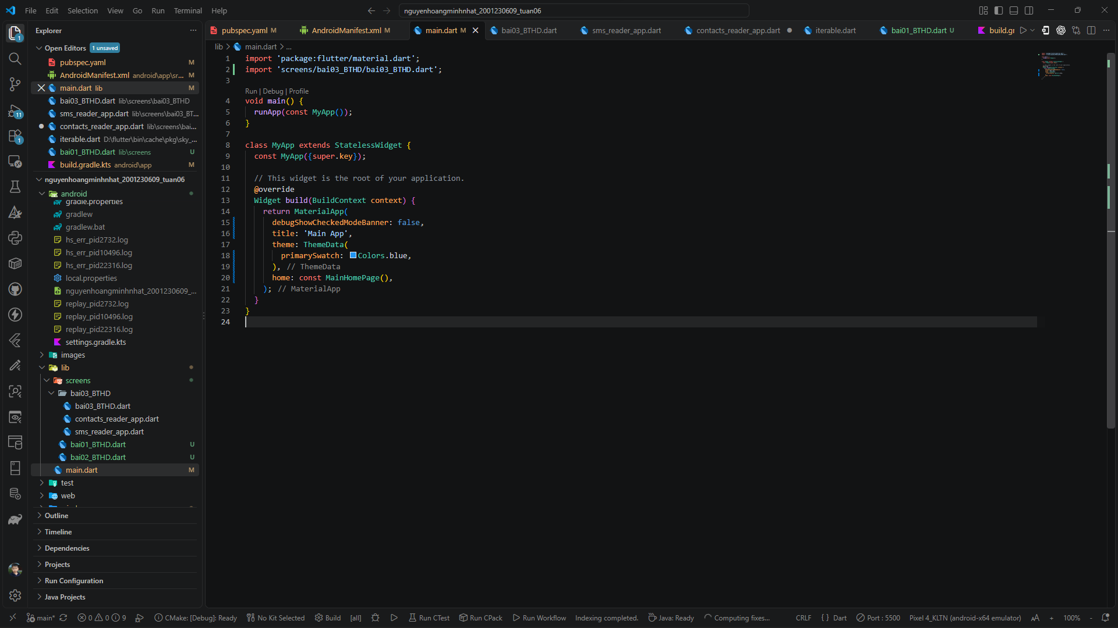

Kết quả
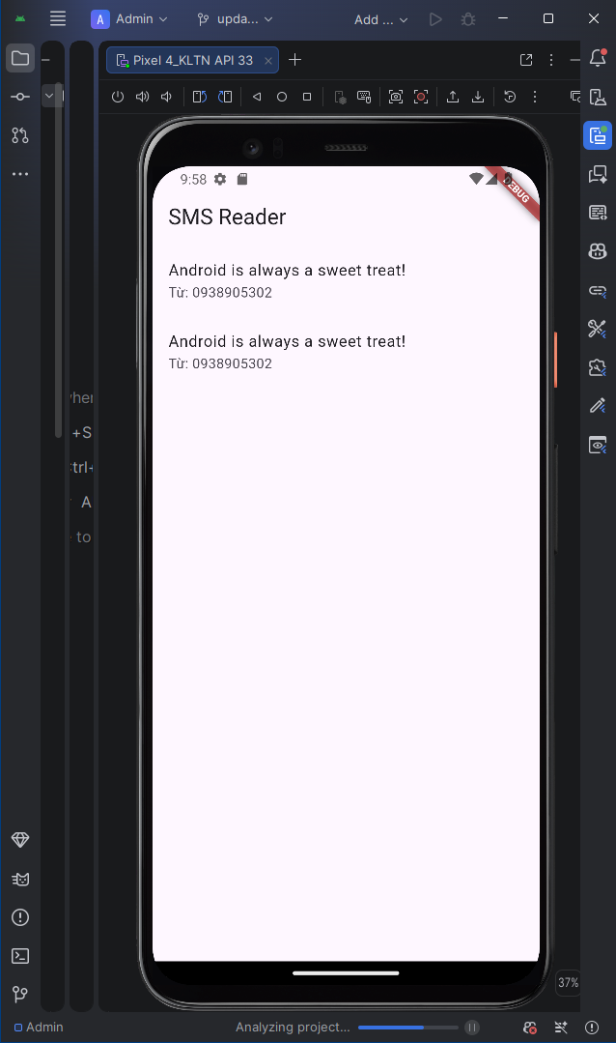

3. Bài tập tại lớp
Bài tập 4: Tạo ứng dụng "Video Recorder & Playback", thực hiện các chức năng:
- Quay video từ camera hoặc chọn video từ gallery.
- Phát video với nút play/pause.
File bai04_BTTL.dart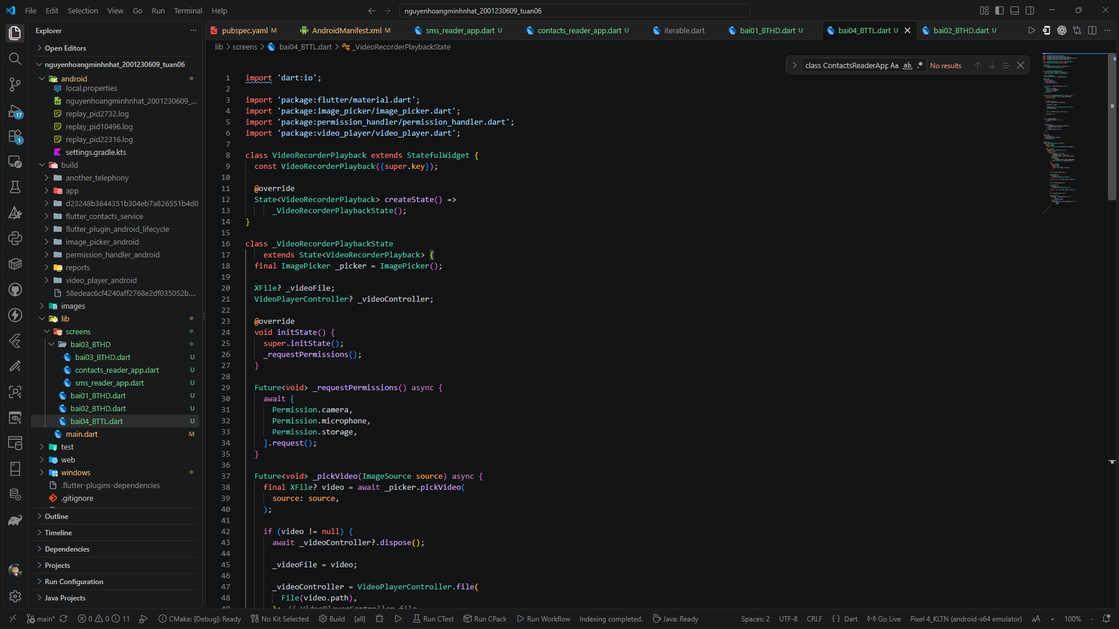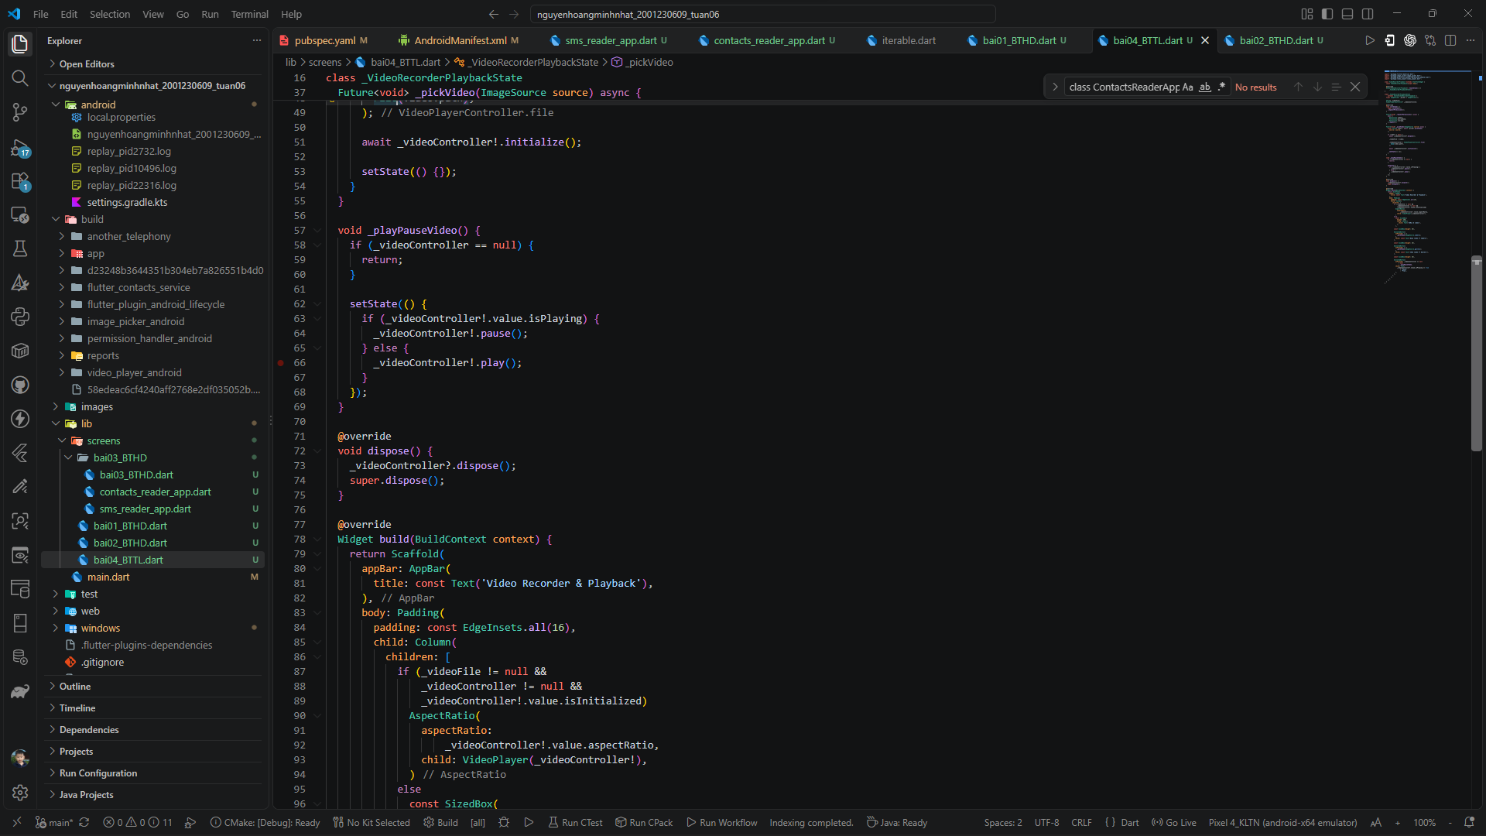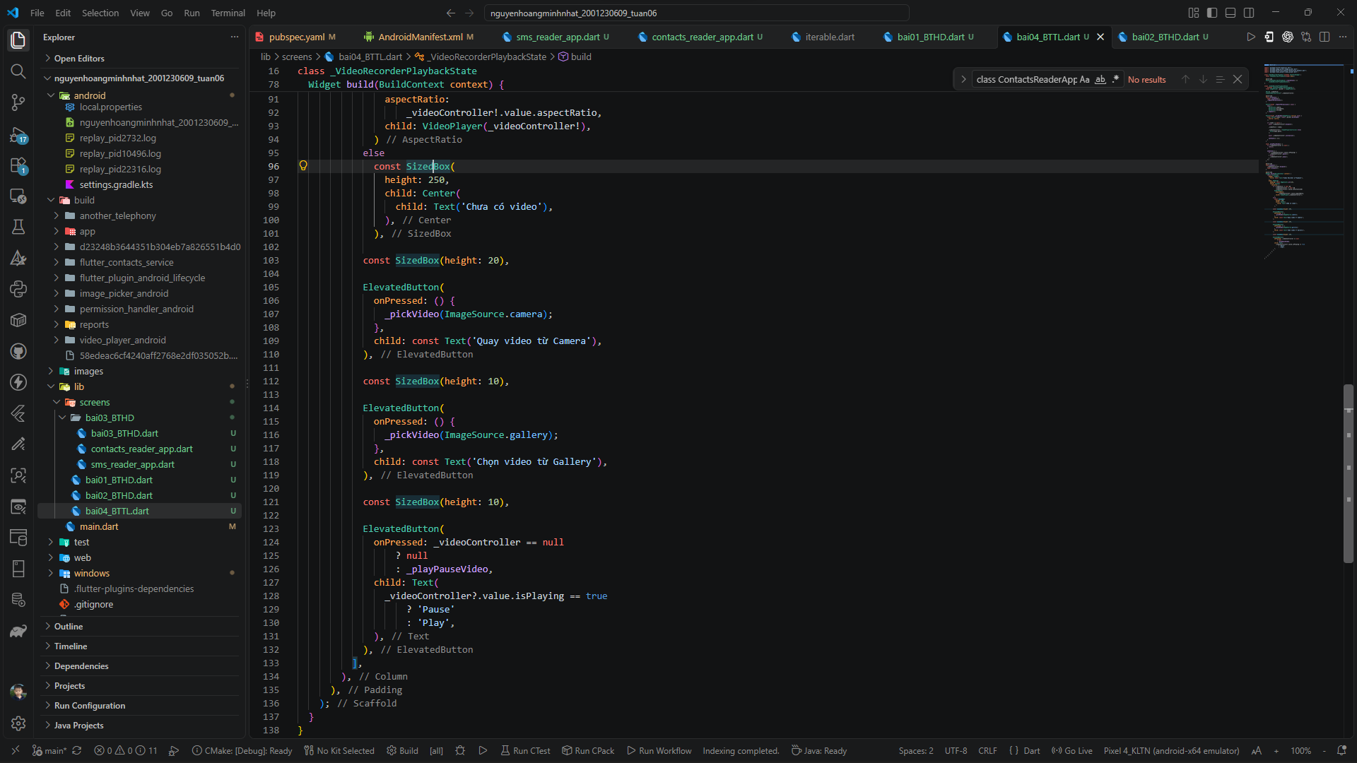

File main.dart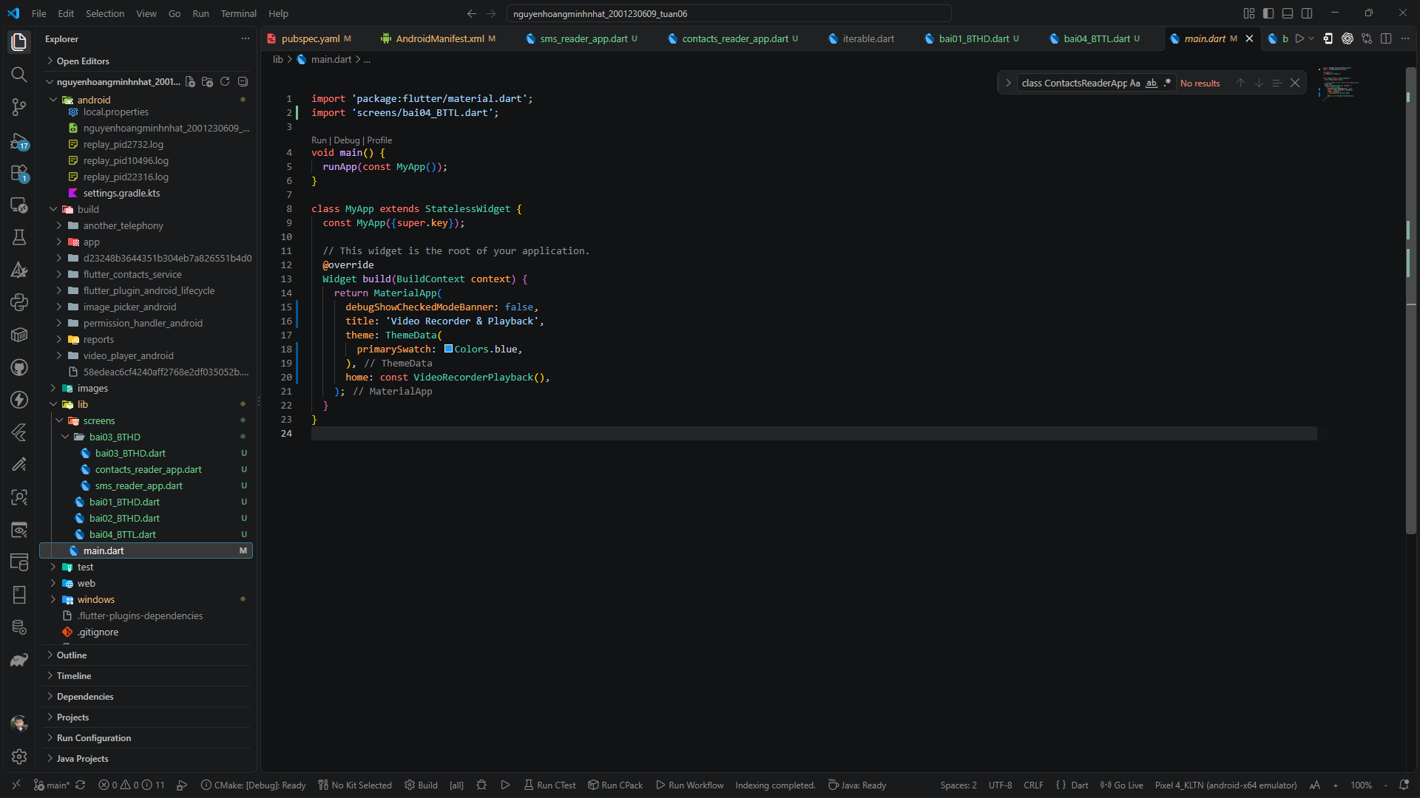
Kết quả:
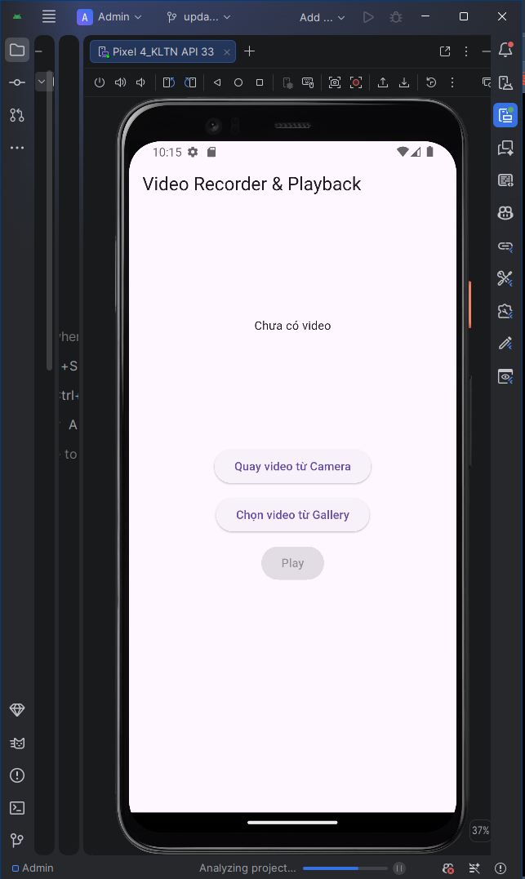
Bài tập 5. Tạo ứng dụng quản lý và thêm thông tin danh bạ, bao gồm:
- Màn hình chính hiển thị danh sách danh bạ gồm:
• Thông tin lấy từ danh bạ của điện thoại
• Thông tin người dùng tự thêm vào
• Click vào nút + trên app bar sẽ mở màn hình Thêm danh bạ.
- Màn hình thêm danh bạ: Cho phép nhập thông tin danh bạ và thêm ảnh đại diện lấy từ gallery hoặc camera
File add_contact_screen.dart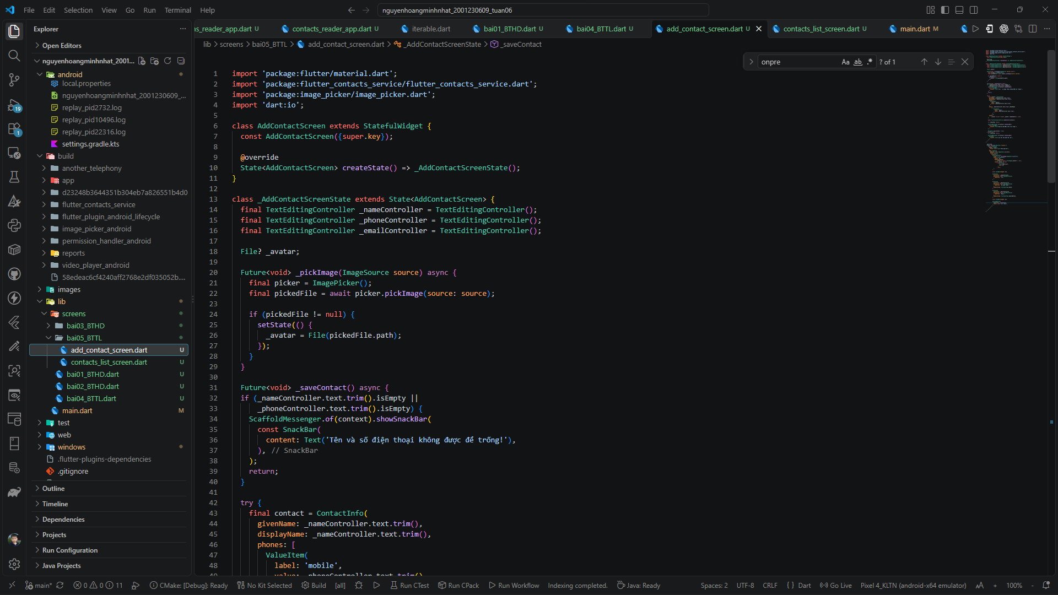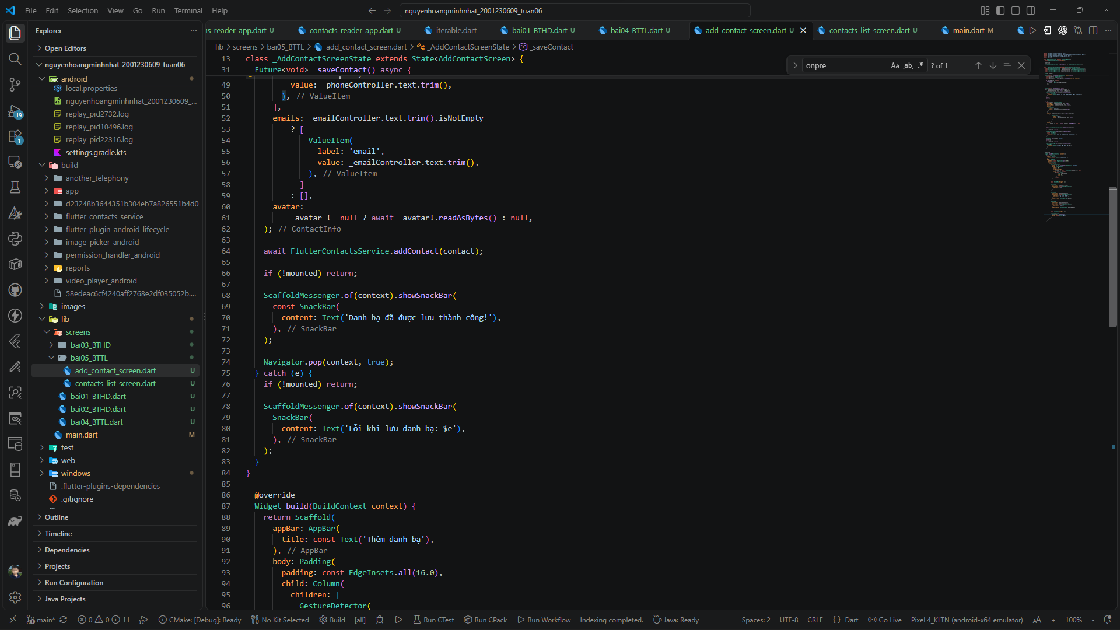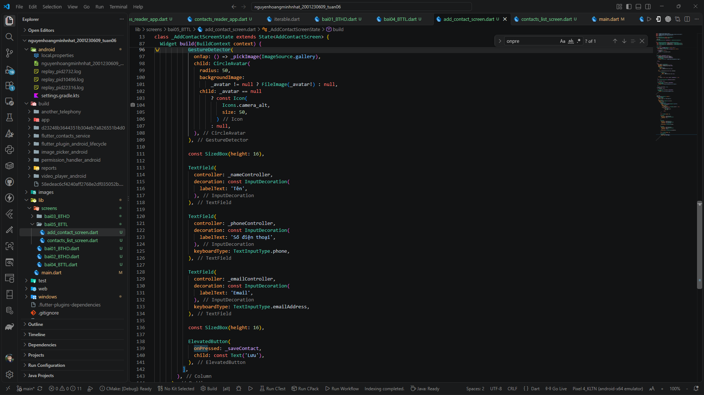

File contacts_list_screen.dart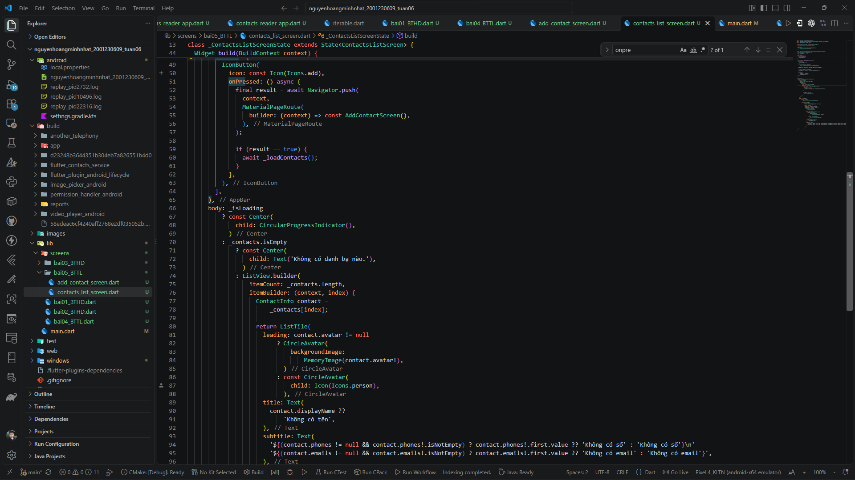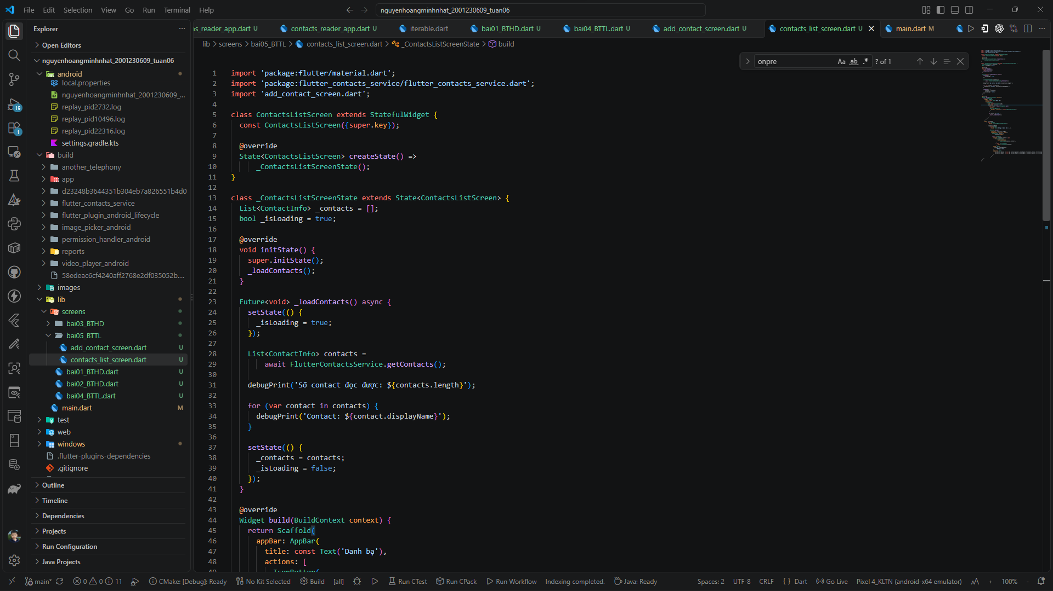

File main.dart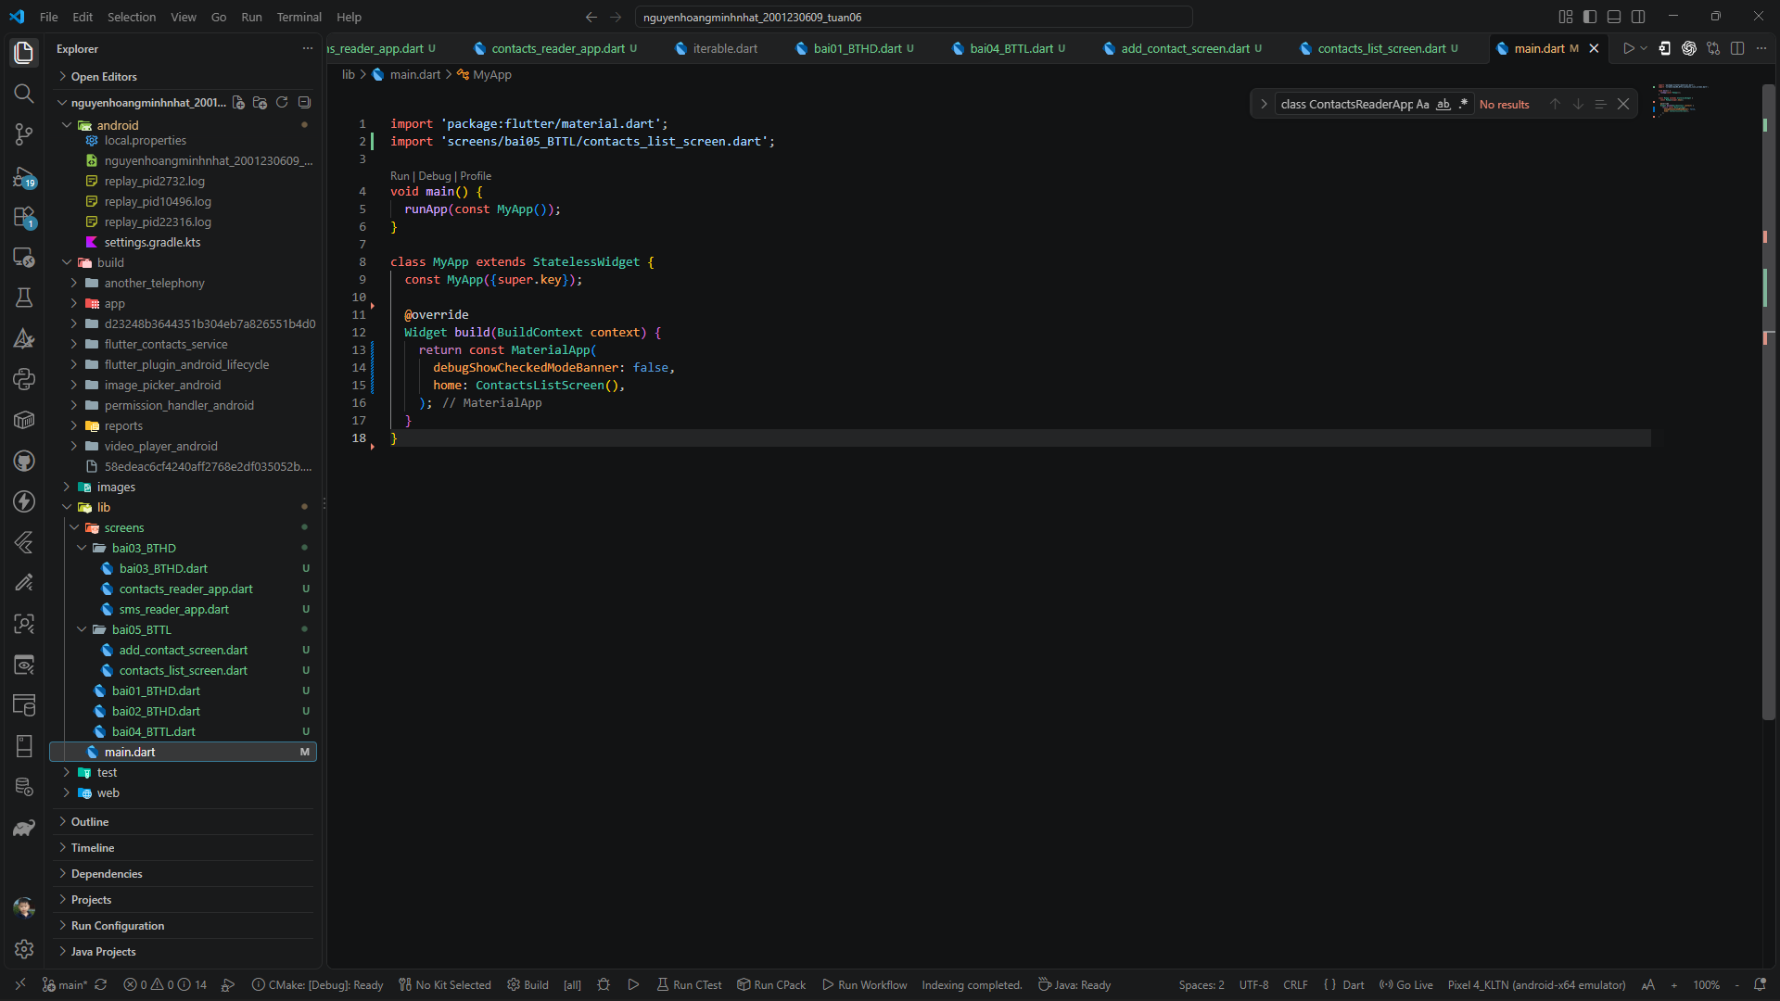

Kết quả:
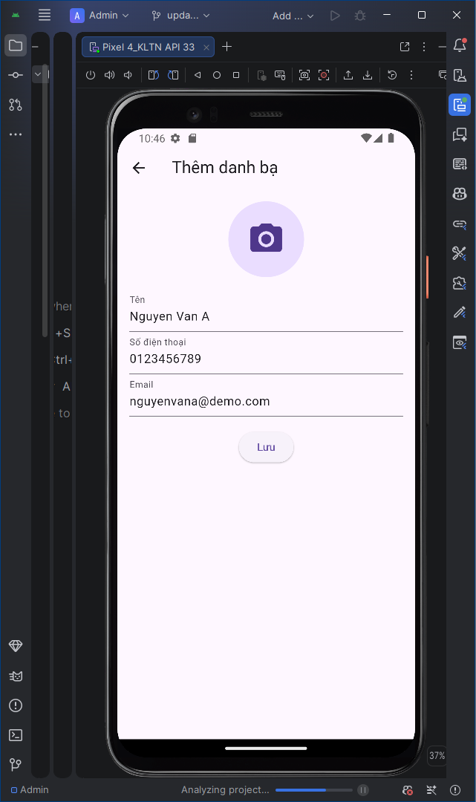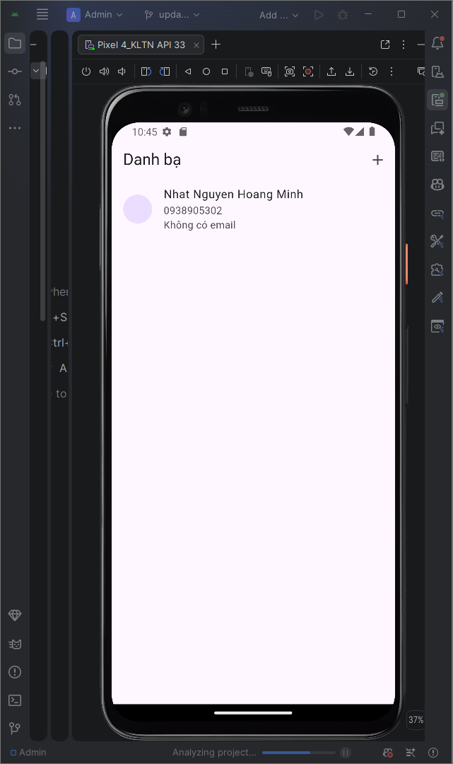
Link git hub: p1astique/nguyenhoangminhnhat_2001230609_tuan06

